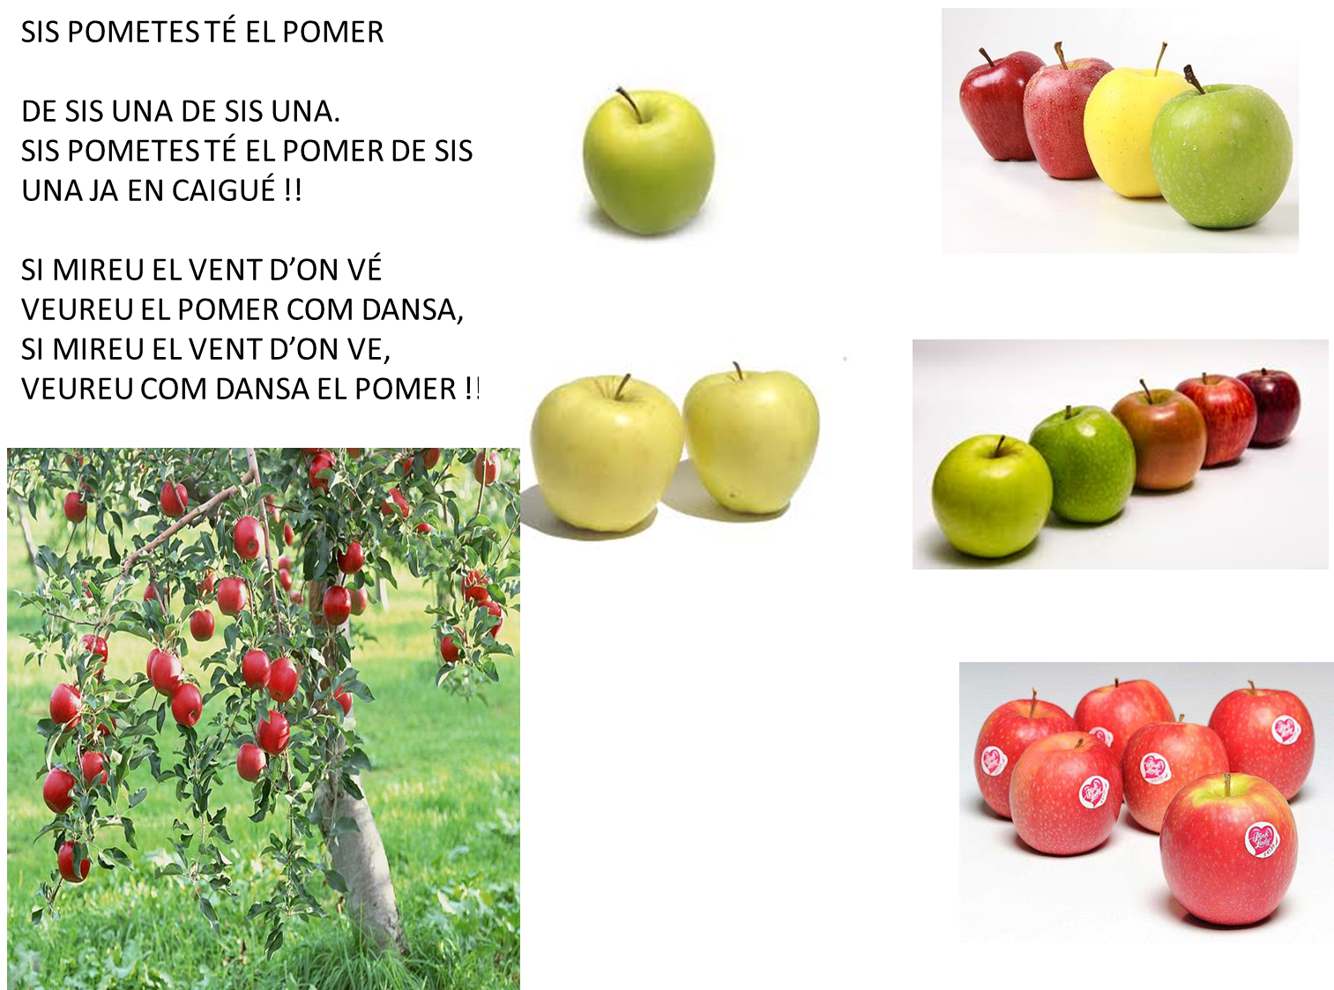
DIBUIXA 3 POMES i escriu el nombre 3
ESCRIU 1 sota la poma i 2 SOTA LES DUES POMES

